**Python资料推荐 + IDE推荐+经典练手项目（开源免费）**

[一只写程序的猿](https://juejin.cn/user/3192637496493271)

2018年01月16日 01:45 ·  阅读 5938

关注

今天给大家带来一批宝贝，大家可以在深夜里独自把玩，也可以在广场上一边遛狗一边和盆友们品鉴。

##学习资料

####1、入门阶段 [The Python Tutorial](https://link.juejin.cn/?target=https%3A%2F%2Fdocs.python.org%2F3.6%2Ftutorial%2Findex.html)Python guan官方文档，永远是最佳选择

[Google's Python Class](https://link.juejin.cn/?target=https%3A%2F%2Fdevelopers.google.com%2Fedu%2Fpython%2Fintroduction%3Fhl%3Dzh-CN%26csw%3D1) Google的文档，质量相当高

[Python3 教程 | 菜鸟教程](https://link.juejin.cn/?target=http%3A%2F%2Fwww.runoob.com%2Fpython3%2Fpython3-tutorial.html) 如果英文不好，可以参考国内教程

[Learn Python the Hard Way](https://link.juejin.cn/?target=https%3A%2F%2Flearnpythonthehardway.org%2Fbook%2F) 最简单的学习 Python 的方法， HTML 在线版是完全免费的

[零基础入门学习Python](https://link.juejin.cn/?target=http%3A%2F%2Fstudy.163.com%2Fcourse%2Fintroduction%2F378003.htm)网易云课堂，老师诙谐幽默，上手快

####2、拔高阶段 最好自己动手写一些项目，一定要使用GitHub [Python_精选项目课程](https://link.juejin.cn/?target=https%3A%2F%2Fwww.shiyanlou.com%2Fcourses%2F%3Fcategory%3D%25E5%2590%258E%25E7%25AB%25AF%25E5%25BC%2580%25E5%258F%2591%26course_type%3Dall%26tag%3DPython%26fee%3Dall) 实验楼提供在线编程及在线实训学习平台

[Django 开发内容管理系统](https://link.juejin.cn/?target=http%3A%2F%2Fwww.ziqiangxuetang.com%2Fdjango%2Fdjango-cms-develop.html) 全面的中文教程

[Dataquest](https://link.juejin.cn/?target=https%3A%2F%2Fwww.dataquest.io%2F) 提供了一系列和数据分析相关的Python教程

[Python爬虫学习系列教程 | 静觅](https://link.juejin.cn/?target=http%3A%2F%2Fcuiqingcai.com%2F1052.html) 静觅的爬虫课程，名气非常大

####3、方向进阶 **来到这个时候，最好确立学习的方向。**

* web开发（Django、Flask、Tornado） [python web 入坑指南](https://link.juejin.cn/?target=http%3A%2F%2Fpython-web-guide.readthedocs.io%2Fzh%2Flatest%2Findex.html)
* 数据科学（Numpy、Pandas、Matplotlib） [数据科学家的完整学习路径（Python版）](https://link.juejin.cn/?target=https%3A%2F%2Fzhuanlan.zhihu.com%2Fp%2F23229114)
* 机器学习（scikit-learn、）[scikit-learn: machine learning in Python](https://link.juejin.cn/?target=http%3A%2F%2Fscikit-learn.org%2Fstable%2F)
* 深度学习（TensorFlow）[www.tensorflow.org/](https://link.juejin.cn/?target=https%3A%2F%2Fwww.tensorflow.org%2F)
* 网络爬虫（Scrapy）[Scrapy 1.4 documentation](https://link.juejin.cn/?target=https%3A%2F%2Fdocs.scrapy.org%2Fen%2Flatest%2F)

####4、实战演练 [有哪些适合新手练手的Python项目](https://link.juejin.cn/?target=https%3A%2F%2Fzhuanlan.zhihu.com%2Fp%2F22164270) 非常全面的项目，强烈推荐

[实战](https://link.juejin.cn/?target=http%3A%2F%2Fwww.liaoxuefeng.com%2Fwiki%2F0014316089557264a6b348958f449949df42a6d3a2e542c000%2F001432170876125c96f6cc10717484baea0c6da9bee2be4000) 廖雪峰老师的教程，非常经典，可以当做Python的百科全书来参考

[Python开源软件](https://link.juejin.cn/?target=https%3A%2F%2Fwww.oschina.net%2Fproject%2Flang%2F25%2Fpython%3Fcompany%3D0%26sort%3Dtime%26lang%3D25%26recommend%3Dfalse)开源中国社区的项目合集

[karan/Projects](https://link.juejin.cn/?target=https%3A%2F%2Fgithub.com%2Fkaran%2FProjects) Python项目合集

[Python项目_W3Cschool极客导航](https://link.juejin.cn/?target=https%3A%2F%2F123.w3cschool.cn%2Fpython_projects)  不仅有web开发，还有爬虫相关

#####博客列表

[廖雪峰的官方网站](https://link.juejin.cn/?target=http%3A%2F%2Fwww.liaoxuefeng.com%2F) 研究互联网产品和技术，提供原创中文精品教程

[虫师](https://link.juejin.cn/?target=http%3A%2F%2Fwww.cnblogs.com%2Ffnng%2F) 关于Python自动化方面的一位大牛

[宁哥的小站](https://link.juejin.cn/?target=http%3A%2F%2Fwww.lining0806.com%2Fhomepage%2F) Python网络爬虫和机器学习

[静觅](https://link.juejin.cn/?target=http%3A%2F%2Fcuiqingcai.com%2F) 崔庆才的个人网站，在爬虫方面造诣很深

[Python, OpenStack](https://link.juejin.cn/?target=https%3A%2F%2Fdoughellmann.com%2Fblog%2F) 博客里面包含了很多python library的知识

[知乎 - 与世界分享你的知识、经验和见解](https://link.juejin.cn/?target=https%3A%2F%2Fwww.zhihu.com%2F)  隐藏着各种Python大神

##经典入门及第三方库

* [vinta/awesome-python](https://link.juejin.cn/?target=https%3A%2F%2Fgithub.com%2Fvinta%2Fawesome-python) 精心设计的Python学习框架，书籍和软件
* [nvbn/thefuck](https://link.juejin.cn/?target=https%3A%2F%2Fgithub.com%2Fnvbn%2Fthefuck) 华丽的应用程序更正您以前的控制台命令
* [pallets/flask](https://link.juejin.cn/?target=https%3A%2F%2Fgithub.com%2Fpallets%2Fflask)、[django/django](https://link.juejin.cn/?target=https%3A%2F%2Fgithub.com%2Fdjango%2Fdjango) Python的web框架
* [requests/requests](https://link.juejin.cn/?target=https%3A%2F%2Fgithub.com%2Frequests%2Frequests) 强大的库，相信你一定学过
* [ipython/ipython](https://link.juejin.cn/?target=https%3A%2F%2Fgithub.com%2Fipython%2Fipython) 生产性交互式计算系统
* [python/cpython](https://link.juejin.cn/?target=https%3A%2F%2Fgithub.com%2Fpython%2Fcpython) Python编程语言官方文档



**好玩的项目**

* [warner/magic-wormhole](https://link.juejin.cn/?target=https%3A%2F%2Fgithub.com%2Fwarner%2Fmagic-wormhole) 把文件从一台电脑安全地复制到另一台
* [pyvideo/pyvideo](https://link.juejin.cn/?target=https%3A%2F%2Fgithub.com%2Fpyvideo%2Fpyvideo) 和Python相关的视频
* [7sDream/zhihu-oauth](https://link.juejin.cn/?target=https%3A%2F%2Fgithub.com%2F7sDream%2Fzhihu-oauth) 知乎官方未开放的 OAuth2 接口
* [errbotio/errbot](https://link.juejin.cn/?target=https%3A%2F%2Fgithub.com%2Ferrbotio%2Ferrbot) 最简单和最流行的聊天机器人
* [fogleman/Minecraft](https://link.juejin.cn/?target=https%3A%2F%2Fgithub.com%2Ffogleman%2FMinecraft) 用Python写的我的世界
* [mopidy/mopidy](https://link.juejin.cn/?target=https%3A%2F%2Fgithub.com%2Fmopidy%2Fmopidy) 一个可扩展的音乐服务器
* [Eloston/ungoogled-chromium](https://link.juejin.cn/?target=https%3A%2F%2Fgithub.com%2FEloston%2Fungoogled-chromium) 可以修改Google Chromium组件
* [livid/v2ex](https://link.juejin.cn/?target=https%3A%2F%2Fgithub.com%2Flivid%2Fv2ex) 在Google App Engine上运行的社区
* [overviewer/Minecraft-Overviewer](https://link.juejin.cn/?target=https%3A%2F%2Fgithub.com%2Foverviewer%2FMinecraft-Overviewer) 展示高分辨率地图
* [charlierguo/gmail](https://link.juejin.cn/?target=https%3A%2F%2Fgithub.com%2Fcharlierguo%2Fgmail) Google Mail的Pythonic界面
* [egirault/googleplay-api](https://link.juejin.cn/?target=https%3A%2F%2Fgithub.com%2Fegirault%2Fgoogleplay-api) Google Play非官方的Python API

**网络爬虫**

* [LiuXingMing/SinaSpider](https://link.juejin.cn/?target=https%3A%2F%2Fgithub.com%2FLiuXingMing%2FSinaSpider) 新浪微博爬虫（Scrapy、Redis）
* [binux/pyspider](https://link.juejin.cn/?target=https%3A%2F%2Fgithub.com%2Fbinux%2Fpyspider) Python中强大的网络爬虫系统
* [bowenpay/wechat-spider](https://link.juejin.cn/?target=https%3A%2F%2Fgithub.com%2Fbowenpay%2Fwechat-spider) 微信公众号爬虫
* [jhao104/proxy_pool](https://link.juejin.cn/?target=https%3A%2F%2Fgithub.com%2Fjhao104%2Fproxy_pool) Python爬虫代理IP池(proxy pool)
* [smicallef/spiderfoot](https://link.juejin.cn/?target=https%3A%2F%2Fgithub.com%2Fsmicallef%2Fspiderfoot) SpiderFoot，开源脚印和情报收集工具。
* [lining0806/PythonSpiderNotes](https://link.juejin.cn/?target=https%3A%2F%2Fgithub.com%2Flining0806%2FPythonSpiderNotes) Python入门网络爬虫之精华版
* [Germey/Zhihu](https://link.juejin.cn/?target=https%3A%2F%2Fgithub.com%2FGermey%2FZhihu) 崔庆才博主写的知乎爬虫
* [gnemoug/distribute_crawler](https://link.juejin.cn/?target=https%3A%2F%2Fgithub.com%2Fgnemoug%2Fdistribute_crawler) 分布式网络爬虫
* [Chyroc/](https://link.juejin.cn/?target=https%3A%2F%2Fgithub.com%2FChyroc%2FWechatSogou)基于搜狗微信搜索的微信公众号爬虫接口
* [ResolveWang/weibospider](https://link.juejin.cn/?target=https%3A%2F%2Fgithub.com%2FResolveWang%2Fweibospider) 分布式微博爬虫(PC端抓取)
* [airingursb/bilibili-user](https://link.juejin.cn/?target=https%3A%2F%2Fgithub.com%2Fairingursb%2Fbilibili-user)  Bilibili用户爬虫
* [yanzhou/CnkiSpider](https://link.juejin.cn/?target=https%3A%2F%2Fgithub.com%2Fyanzhou%2FCnkiSpider) 中国知网爬虫

**数据相关**

* [donnemartin/data-science-ipython-notebooks](https://link.juejin.cn/?target=https%3A%2F%2Fgithub.com%2Fdonnemartin%2Fdata-science-ipython-notebooks) 综合型的数据科学教程
* [sqlmapproject/sqlmap](https://link.juejin.cn/?target=https%3A%2F%2Fgithub.com%2Fsqlmapproject%2Fsqlmap) 自动SQL注入和数据库接管工具
* [mitmproxy/mitmproxy](https://link.juejin.cn/?target=https%3A%2F%2Fgithub.com%2Fmitmproxy%2Fmitmproxy) 针对渗透测试员和软件开发人员的交互式TLS功能拦截HTTP代理
* [rushter/data-science-blogs](https://link.juejin.cn/?target=https%3A%2F%2Fgithub.com%2Frushter%2Fdata-science-blogs) 很多数据科学的博客
* [ujjwalkarn/DataSciencePython](https://link.juejin.cn/?target=https%3A%2F%2Fgithub.com%2Fujjwalkarn%2FDataSciencePython) 通用数据分析和机器学习任务
* [justmarkham/DAT3](https://link.juejin.cn/?target=https%3A%2F%2Fgithub.com%2Fjustmarkham%2FDAT3) 华盛顿的大数据课程
* [billryan/algorithm-exercise](https://link.juejin.cn/?target=https%3A%2F%2Fgithub.com%2Fbillryan%2Falgorithm-exercise) leetcode/lintcode题解
* [bitly/data_hacks](https://link.juejin.cn/?target=https%3A%2F%2Fgithub.com%2Fbitly%2Fdata_hacks) 使用命令行进行数据分析



**机器学习**

* [MorvanZhou/tutorials](https://link.juejin.cn/?target=https%3A%2F%2Fgithub.com%2FMorvanZhou%2Ftutorials) 机器学习相关教程
* [ahangchen/GDLnotes](https://link.juejin.cn/?target=https%3A%2F%2Fgithub.com%2Fahangchen%2FGDLnotes) 谷歌深度学习笔记
* [tensorflow/models](https://link.juejin.cn/?target=https%3A%2F%2Fgithub.com%2Ftensorflow%2Fmodels) 使用TensorFlow构建模型
* [astorfi/TensorFlow-World](https://link.juejin.cn/?target=https%3A%2F%2Fgithub.com%2Fastorfi%2FTensorFlow-World) TensorFlow的简单和现成的教程
* [fchollet/keras](https://link.juejin.cn/?target=https%3A%2F%2Fgithub.com%2Ffchollet%2Fkeras) Python深度学习库，运行在TensorFlow，Theano或CNTK
* [josephmisiti/awesome-machine-learning](https://link.juejin.cn/?target=https%3A%2F%2Fgithub.com%2Fjosephmisiti%2Fawesome-machine-learning) 精心设计的机器学习框架，书籍和软件
* [songrotek/Deep-Learning-Papers-Reading-Roadmap](https://link.juejin.cn/?target=https%3A%2F%2Fgithub.com%2Fsongrotek%2FDeep-Learning-Papers-Reading-Roadmap) 深度学习论文阅读路线图
* [MLWave/Kaggle-Ensemble-Guide](https://link.juejin.cn/?target=https%3A%2F%2Fgithub.com%2FMLWave%2FKaggle-Ensemble-Guide)  Kaggle组合指南的代码
* [eriklindernoren/ML-From-Scratch](https://link.juejin.cn/?target=https%3A%2F%2Fgithub.com%2Feriklindernoren%2FML-From-Scratch) 机器学习模型和算法
* [humphd/have-fun-with-machine-learning](https://link.juejin.cn/?target=https%3A%2F%2Fgithub.com%2Fhumphd%2Fhave-fun-with-machine-learning) 机器学习与神经网络图像分类的初学者指南
* [arielf/weight-loss](https://link.juejin.cn/?target=https%3A%2F%2Fgithub.com%2Farielf%2Fweight-loss) 机器学习符合酮症：如何有效减肥
* [luispedro/BuildingMachineLearning](https://link.juejin.cn/?target=https%3A%2F%2Fgithub.com%2Fluispedro%2FBuildingMachineLearningSystemsWithPython) 本书用Python构建机器学习系统的源代码

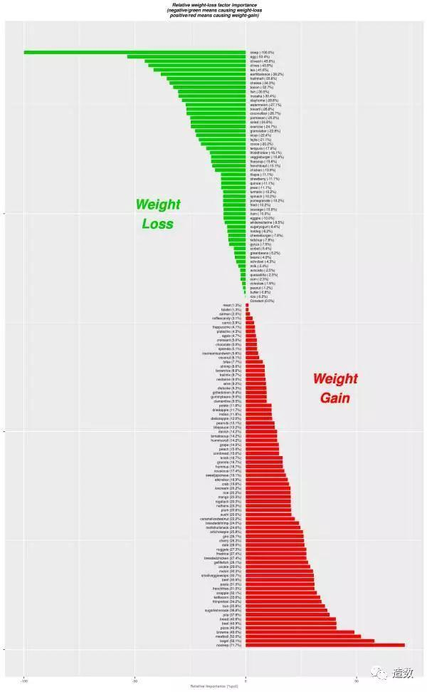

###最后推荐5个好用的Python IDE ####1、Jupyter Notebook

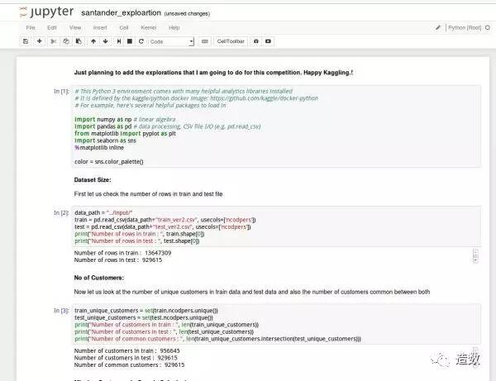Jupyter笔记本在2014年诞生于IPython。它是基于服务器 - 客户端结构的Web应用程序，它允许您创建和操作笔记本文档 - 或只是“笔记本”。 Jupyter Notebook提供了一个易于使用的交互式数据科学环境，涵盖许多编程语言，不仅可以作为IDE，还可以作为演示文稿或教育工具。对于刚开始使用数据科学的人来说，这是完美的！ 可以在这里下载 [Project Jupyter](https://link.juejin.cn/?target=http%3A%2F%2Fjupyter.org%2F)

####2.PyCharm

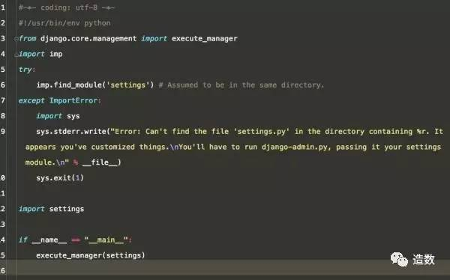

PyCharm是由JetBrain的人员制作的IDE，该团队负责最着名的Java IDE，IntelliJ IDEA之一。

PyCharm的界面和功能对于那些有使用过其他JetBrain产品的人来说，是完美的。 此外，如果您喜欢IPython或Anaconda发行版，那么PyCharm可以将其工具和库（如NumPyMatplotlib）集成在一起，从而让您可以使用数组查看器和交互式图表。

下载地址[PyCharm : Download Latest Version of PyCharm](https://link.juejin.cn/?target=https%3A%2F%2Fwww.jetbrains.com%2Fpycharm%2Fdownload)

####3、Visual Studio

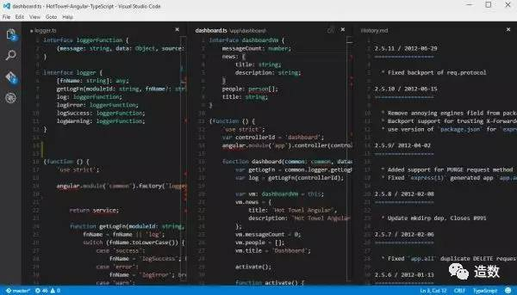另一个选择可能是Visual Studio代码。 这是由Microsoft开发的文本编辑器，但也可以用作IDE。 Visual Studio的一个好处就是Git集成。 像Atom一样，您可以使用此应用程序轻松地在存储库中提交，同步和创建分支。

Visual Studio包含一个名为IntelliSense的功能，它提供了基于变量类型，功能和导入模块的代码完成。 它还提供语法高亮和自动完成功能。

您可以在此页面上免费下载适用于Windows，Linux或MacOS的Visual Studio代码[Download Visual Studio Code](https://link.juejin.cn/?target=https%3A%2F%2Fcode.visualstudio.com%2Fdownload)

####4、Sublime Text

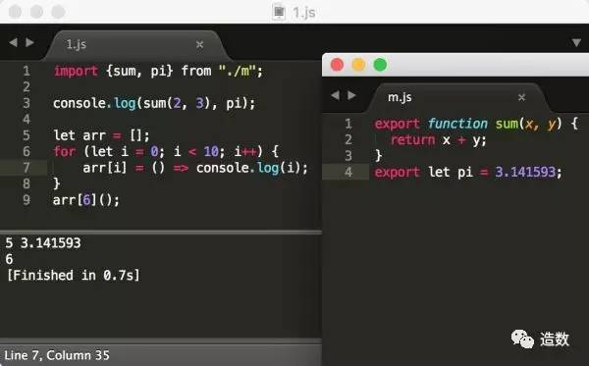

作为第三个替代选项，您还可以考虑强大的文本编辑器Sublime Text。 大多数人喜欢用户界面，非凡的功能和性能。 就像上面提到的其他文本编辑器一样，您可以使用插件扩展Sublime Text。 有关如何将Sublime Text设置为轻量级的一体化数据科学IDE的更多信息，请查看此页面。

您可以在这里下载Sublime Text [Sublime Text - Download](https://link.juejin.cn/?target=https%3A%2F%2Fwww.sublimetext.com%2F3)

####5、Atom

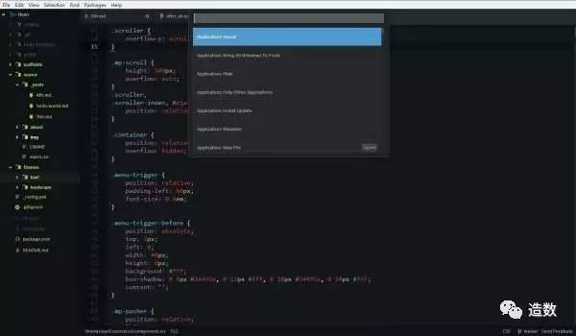

由Github开发的开源文本编辑器。

虽然这个文本编辑器可用于许多流行的编程语言，如Ruby on Rails，PHP，Java等，Atom有趣的功能，为Python开发人员创造了一个很好的体验。[A hackable text editor for the 21st Century](https://link.juejin.cn/?target=https%3A%2F%2Fatom.io%2F)